Задачи по физике - это просто!

Среднюю скорость движения иначе называют путевой скоростью.
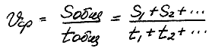
где S_{общ} - общий путь, т.е. сумма всех отрезков пути
t _{общ} - общее время, т.е. время, за которое был пройден весь путь.

При решении задач очень помогает простенький чертеж, на котором надо показать все отрезки пути.
Около каждого отрезка для наглядности укажите буквенные обозначения скорости, времени, пути (с нужным индексом) и формулы для их расчета (если это необходимо).

Переходим к решению задач.
От простых к сложным!

Задача 1
Автомобиль проехал 100 метров за 25 секунд, а следующие 300 метров за 1 минуту. Определить среднюю скорость движения автомобиля.
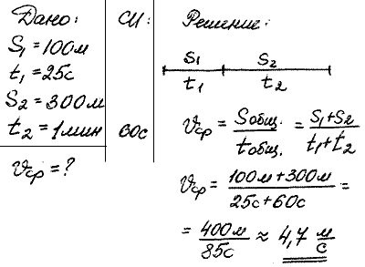

Задача 2
Автомобиль ехал 2 минуты со скоростью 10 м/с, а затем проехал еще 500 метров за 30 секунд. Определить среднюю скорость движения.

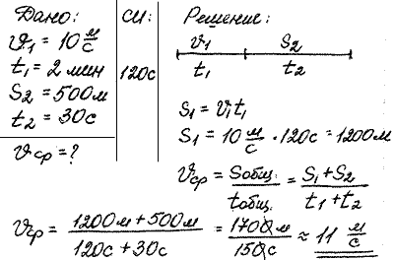

Задача 3
Автомобиль проехал 10 секунд со скоростью 10 м/с, а затем ехал еще 2 минуты со скоростью 20 м/c. Определить среднюю скорость автомобиля.
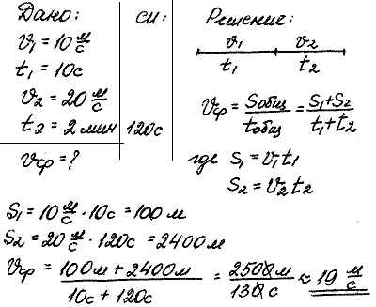

Задача 4
Автомобиль проехал первую половину пути со скоростью 10 м/с, а вторую половину пути со скоростью 20 м/с. Определить среднюю скорость автомобиля на всем пути. Пусть S - общий пройденный путь.

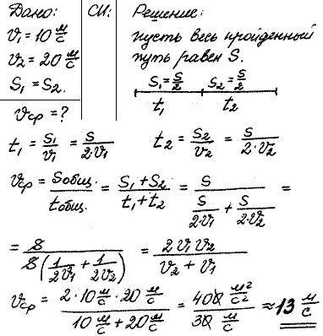
Задача 5
Автомобиль одну треть времени движения ехал со скоростью 10 м/с, а остальное время со скоростью 20 м/с. Определить среднюю скорость за все время движения. Пусть t - общее время движения.
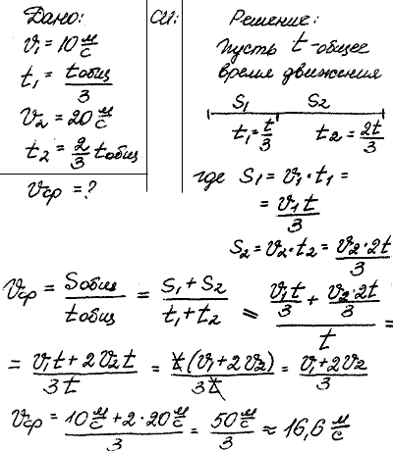

Задача 6
Определить среднюю скорость движения человека на протяжении всего пути, если первую половину пути он шел пешком со скоростью 4 километра в час, а вторую половину пути проехал на велосипеде со скоростью 16 километров в час.
Дано:
v₁ = 4 км/ч;
v₂ = 16 км/ч;
s₁ = s₂ = s/2
Найти:
v_{cp} — ?

Решение:
Исходя из того, что средняя скорость переменного движения равна отношению всего пути ко времени движения, получим формулу средней скорости 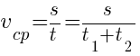. Общее время движения человека складывается из времени движения пешком 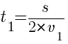 и времени движения на велосипеде 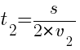.
Средняя скорость переменного движения
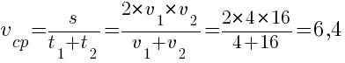 км/ч

